ПРИЛОЖЕНИЕ 1
Практикум по теме: «ТЭК. Электроэнергетика России»
Топливно - энергетический комплекс (ТЭК)
Задание 1. Дополните схему, вписав название типов электростанций.
Электроэнергетика
Топливная
промышленность
Нефтяная
Газовая
Угольная
Торфяная, сланцевая
– ?
87

7

–?

7 ?
– ?
?
Возобновимые (альтернативные) источники

Задание 2. Дополните предложение:
- Электроэнергетика – это _______
Задание 3. Проанализируйте таблицу: «Производство электроэнергии на основных типах электростанций».
Устно: Сделайте вывод о развитии в 20 – начале 21 вв электроэнергетики и традиционных типов электростанций.
Годы | Производство,  млрд. квт/ч | Соотношение производства электроэнергии по типам электростанции, %
Годы | Производство,  млрд. квт/ч | ТЭС | ГЭС | АЭС
1970 | 470 | 80 | 19,9 | 0,1
1980 | 805 | 76,3 | 16,0 | 6,7
1992 | 989 | 71,8 | 16,4 | 11,8
2006 | 991 | 66 | 17 | 17
2018 | 1037, 6 | 66 | 18 | 16

Задание 4. Характеристика основных типов электростанций.
1. Заполните таблицу, внеся необходимую информацию в каждую колонку.
2. В колонке «Технико-экономические особенности электростанций», разместите карточки с утверждениями-описаниями станций.
3. По карте атласа «Электроэнергетика», определить и записать названия крупных электростанций по каждому типу.
Технико-экономические показатели работы электростанций
Тип электростанции | Доля в выработке электроэнергии % | Используемое сырье, топливо | Технико-экономические особенности электростанций: |  | Крупные электростанции
Тип электростанции | Доля в выработке электроэнергии % | Используемое сырье, топливо | Достоинства | Недостатки | Крупные электростанции
ТЭС
ГЭС
АЭС
Строятся быстро и дешево, но потребляют большое количество топлива – угля, мазута, торфа, газа (70%) (требуют больших затрат на добычу и перевозку топлива)
Затопление обширных площадей, особенно на равнинах, подтопление окружающих территорий и изменение ландшафтов. Накопление загрязнений в водохранилищах.

Могут размещаться как в районах добычи топлива, так и в районах потребления. Перевод большинства электростанций на природный газ.
Длительные сроки строительства, высокая стоимость строительства. Простота в эксплуатации. Минимальные затраты труда.

Потенциальная опасность ядерной катастрофы, особенно в густонаселённых районах. Проблема захоронение радиоактивных отходов и отработанного ядерного топлива. Наносят меньший вред окружающей среде, чем ТЭС или ГЭС

Строятся долго и дорого (так как оборудование сложное). Дешевая электроэнергии, универсальность размещения. Размещаются в районах потребления энергии, районах с острой нехваткой электроэнергии.
Потребление малых количеств энергоносителя (при расходе 1 кг урана выделяется теплота, эквивалентная сжиганию 3 тыс. т угля). Не требует массовых перевозок топлива. Не зависят от источников топлива.
Могут работать без загрузки топлива несколько лет.
Экологически "грязные", особенно работающие на угле, торфе и мазуте (выбросы вредных веществ в атмосферу). Работают на исчерпаемом виде топлива.

Использование неисчерпаемого энергоресурса. Высокий КПД - 92-94%. Экономичность, простота управления. Относительно экологически чистое производство.

Задание 5. Определите по фотографиям типы электростанций.
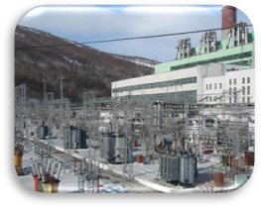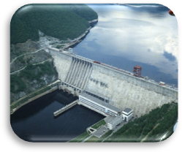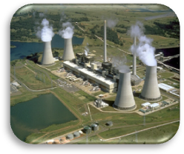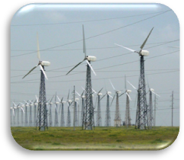
1
2

3

4

5

6

7

8

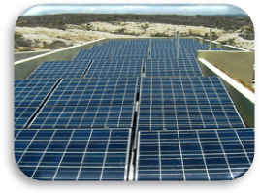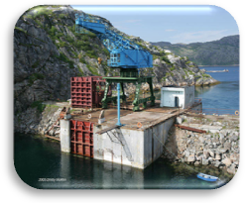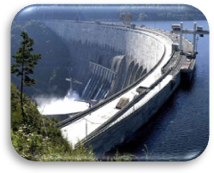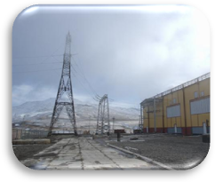
Ответ: (запишите номера и названия)
В помощь, если не откроются в таблице ссылки:
Электроэнергетика | https://learningapps.org/watch?v=pzxq823qa21

